
二○二三年东营市初中学业水平考试
地理试题
（总分100分考试时间60分钟）
注意事项：
1.本试题分第Ⅰ卷和第Ⅱ卷两部分。第Ⅰ卷为选择题，50分；第Ⅱ卷为综合题，50分；共100分。
2.答卷前务必将自己的姓名、座号和准考证号按要求填写在试卷和答题卡上的相应位置。
3.第Ⅰ卷每题选出答案后，都必须用2B铅笔把答题卡上对应题目的答案标号（ABCD）涂黑，如需改动，必须先用橡皮擦干净，再改涂其它答案。
4.第Ⅱ卷必须用0.5毫米黑色签字笔书写到答题卡题号所指示的答题区域,不得超出预留范围。
5.切记不要直接在试卷上答题。
第Ⅰ卷（选择题共50分）
一、选择题（下列各题给出的四个选项中，只有一个选项是最符合题意的。每小题2分，共50分）
2023年5月18日至19日，中国—中亚峰会在陕西省西安市举行。国家主席习近平主持峰会，同中亚五国领导人共商合作大计。结合图（图）文资料，完成下面小题。
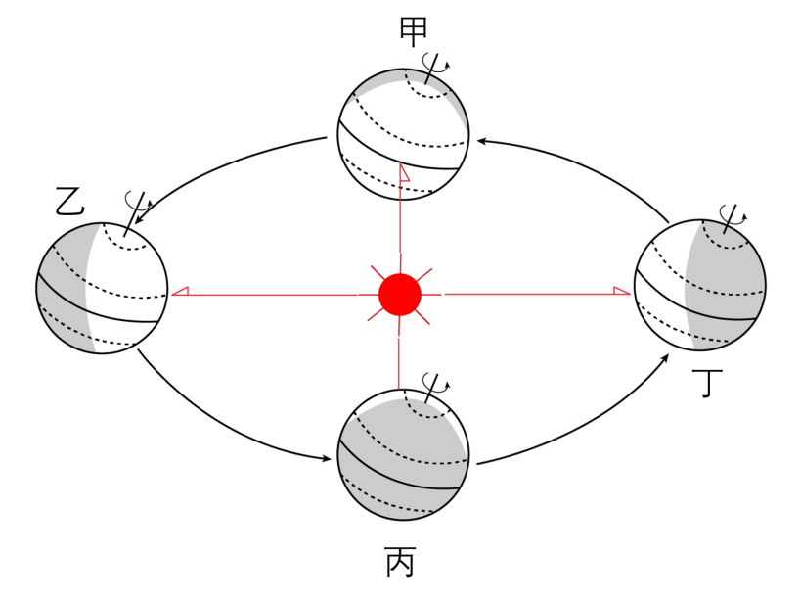
1. 会议召开期间（ ）
A. 东营市白昼逐渐变长 B. 太阳直射点向南移动
C. 地球公转到乙丙之间 D. 北极圈以北有极夜现象
2. 峰会成果之一是在可再生能源领域加强合作。以下能源可再生的是（ ）
①核能②太阳能③风能④天然气
A. ①② B. ③④ C. ②③ D. ①④
读经纬网示意图（图）,完成下面小题。
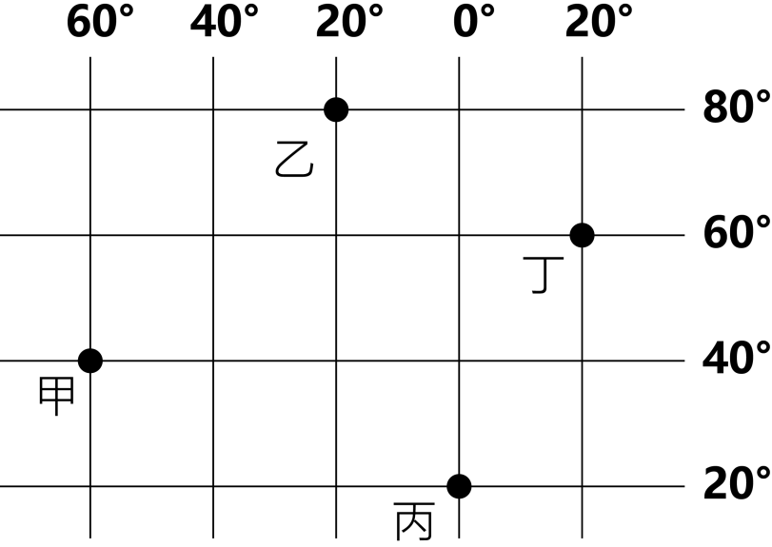
3. 甲地经纬度是（ ）
A. 40°N，60°E B. 40°S，60°E C. 40°S，60°W D. 40°N，60°W
4. 下列关于甲、乙、丙、丁四地的叙述，正确的是（ ）
A. 甲地所在纬线最长 B. 乙地位于丙地西北方
C. 丙地位于东西半球分界线上 D. 丁地位于低纬度地区
图为湖南省某区域等高线地形图。读图，完成下面小题。
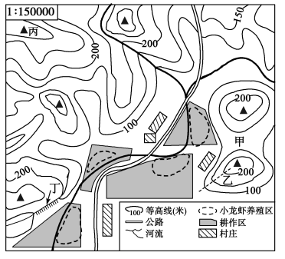
5. 关于等高线地形图中信息的判断，正确的是（ ）
A. 甲处是山谷 B. 乙处是山脊
C. 丙山峰海拔高于400米 D. 该图的比例尺为
6. 下列有关该区域经济发展的规划，符合因地制宜原则的是（ ）
①耕作区主要种植小麦②小龙虾养殖区沿河流布局③西北部地区发展林果业④丁处开发瀑布旅游景点
A. ①② B. ②④ C. ③④ D. ②③
7. 蒙古是我国北面的陆上邻国。读图，下列关于蒙古自然环境的描述，正确的是（ ）
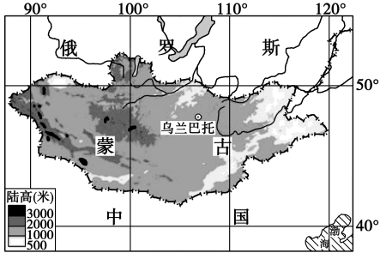
A. 地势东南高西北低 B. 受东南季风影响显著
C. 地处北亚的内陆国 D. 地形以高原山地为主
一旅行者在非洲大陆旅行,下图（左图）是他从北向南的旅行途中所看到的景象。读图，完成下面小题。
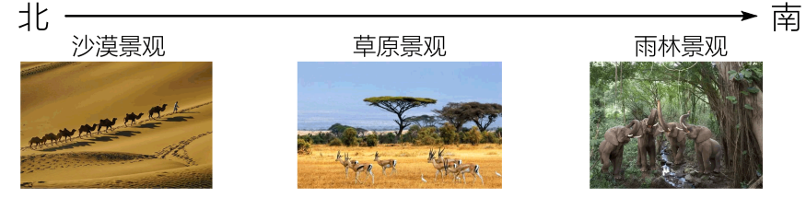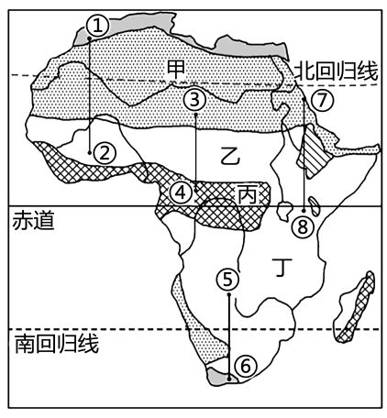
8. 旅行者的旅行路线最有可能是右图中的（ ）
A ①-② B. ③-④ C. ⑤-⑥ D. ⑦-⑧
9. 关于右图中四地面临的主要环境问题，描述正确的是（ ）
A. 甲地水土流失 B. 乙地草地退化
C. 丙地土地荒漠化 D. 丁大气污染严重
挪威是位于斯堪的纳维亚半岛上的发达国家。读图，完成下面小题。
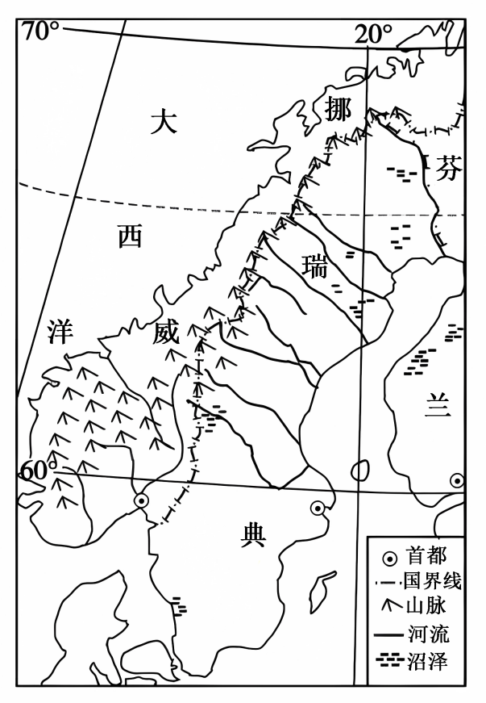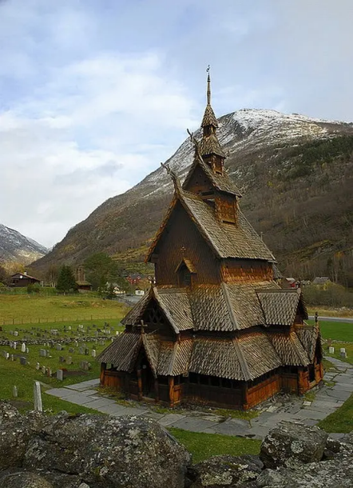
10. 滑雪运动在挪威历史悠久，是其传统优势体育项目。挪威开展滑雪运动的有利条件有（ ）
①多山地，地势起伏大②纬度高，日照时间长③冬季寒冷漫长，积雪时间长④海岸线长，距海近，风力大
A. ①③ B. ②④ C. ②③ D. ①④
11. 传统建筑能够反映当地自然和人文环境。右图是挪威某地传统木质宗教建筑，该建筑反映了当地（ ）
①居民信仰伊斯兰教②降水丰富③多风沙天气④森林广布
A. ①② B. ③④ C. ②④ D. ①③
12. 近些年来，美国培育的大豆新品种产量大、出油率高、抗病虫害，大豆种子大量销往阿根廷、巴西等主要产豆国。这一现象反映了美国农业（ ）
A. 地区生产专业化 B. 生产过程机械化
C. 生物育种科技化 D. 消费市场国内大
读“澳大利亚气候类型分布示意图”（图）完成下面小题。
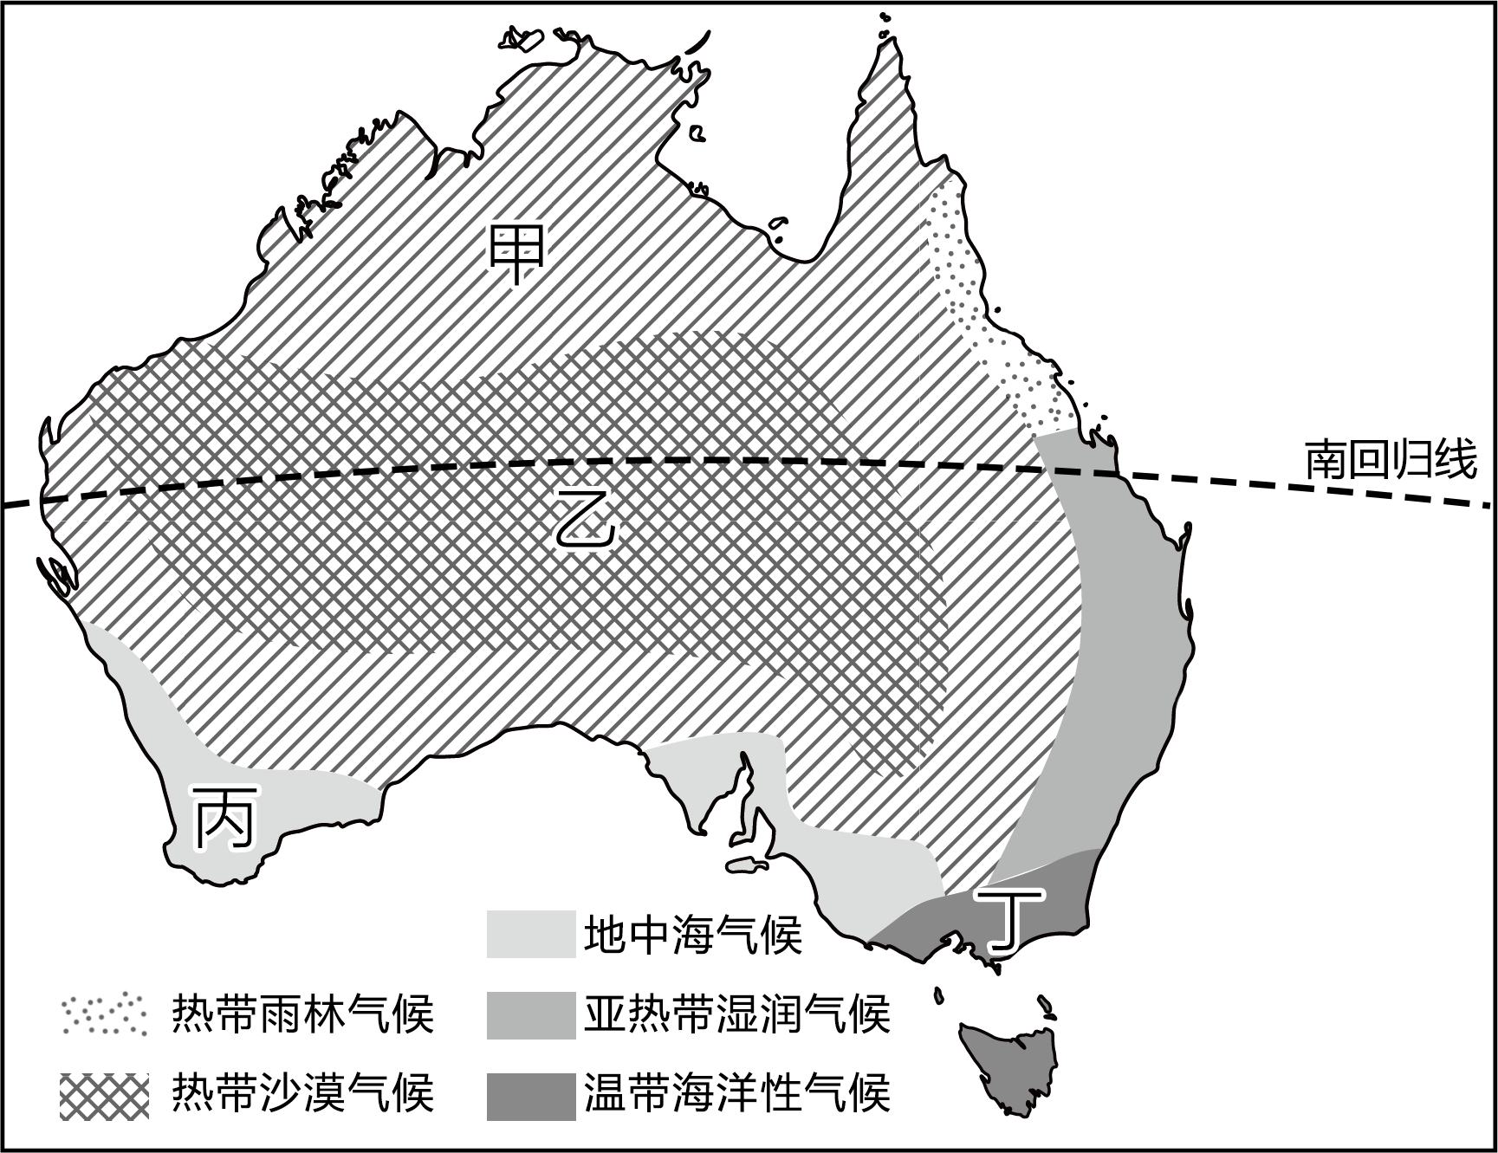
13. 东部气候类型区南北狭长分布的主要影响因素是（ ）
A. 纬度位置 B. 海陆位置 C. 地形 D. 季风
14. 某农场主计划从英国引种多汁牧草,该农场最有可能位于（ ）
A 甲地 B. 乙地 C. 丙地 D. 丁地
巴西是南美洲面积最大的国家。读图，完成下面小题。
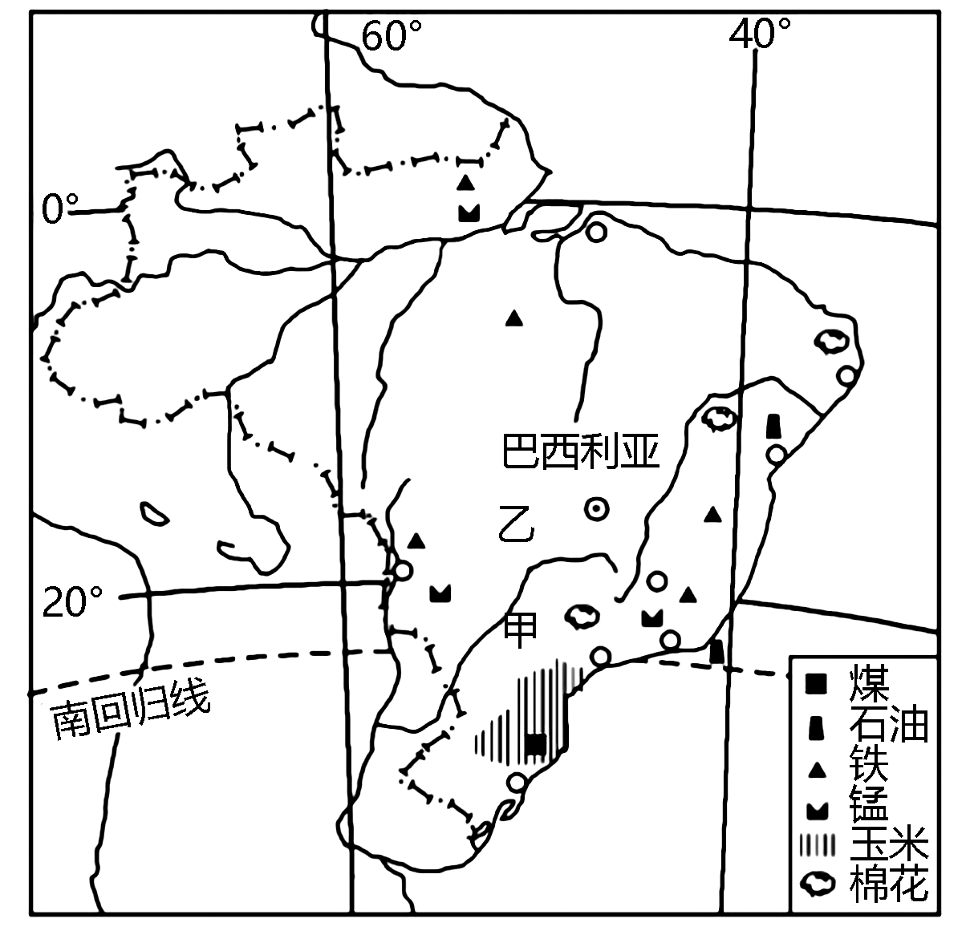
15. 下列有关巴西自然环境的说法，正确的是（ ）
A. 位于太平洋西岸 B. 全部位于南半球
C. 甲河流量季节变化大 D. 乙地形区地势低平
16. 下列关于巴西经济社会特征的叙述，不正确的是（ ）
A. 以混血种人为主 B. 狂欢节是巴西的重要节日
C. 东南沿海城市较多 D. 工业区多靠近资源产地
17. 极地地区环境原始，生态脆弱，受到全世界的关注。下列不利于保护极地地区生态环境的是（ ）
A. 节能减排，延缓全球气候变暖 B. 极地科考时将生活垃圾就地掩埋
C. 禁止在南极地区海域商业捕鲸 D. 北极地区石油开采和运输时防止泄露
陕、晋、豫三省交界地带，条件优越，经济发展潜力巨大，被称为“黄河金三角”（图中阴影区域）。读“黄河金三角”及周边地区示意图（图），完成下面小题。
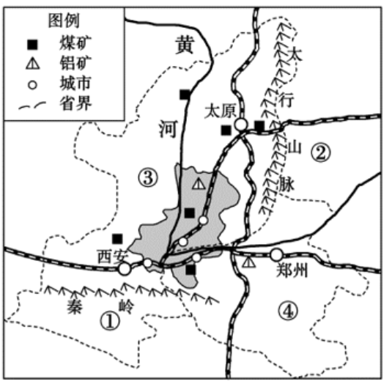
18 “黄河金三角”发展条件优越，其中不包括（ ）
A. 矿产资源丰富 B. 位于湿润区，水资源丰富
C. 铁路纵横，交通便利 D. 城市较多，劳动力丰富
19. 关于图示区域地理特征的描述，正确的是（ ）
A. ①地河流结冰期长 B. ②地盛产花生小麦
C. ③地耕地以水田为主 D. ④地地表沟壑纵横
20. 2022年，中国共产党第二十次全国代表大会将在北京召开，体现了北京是我国的（ ）
A. 文化中心 B. 经济中心 C. 政治中心 D. 国际交往中心
21. 台湾自古以来就是中国领土不可分割的一部分。下列关于台湾省的叙述，正确的是（ ）
A. 以温带、亚热带季风气候为主 B. 地势西高东低
C. 汉族人口数量占绝对优势 D. 盛产甜菜，被称为“东方甜岛”
读我国某市2010年和2020年人口数据柱状图（图），完成下面小题。
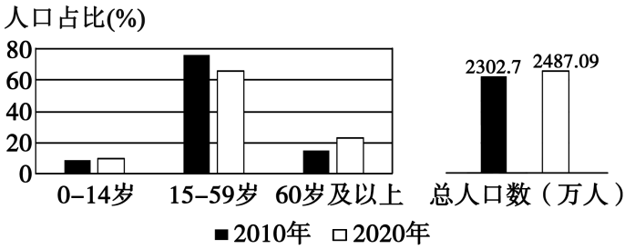
22. 下列对该城市10年间人口变化特点的判断，正确的是（ ）
A. 0～14岁人口比重小幅降低 B. 15～59岁人口比重缓慢增长
C. 60岁及以上人口比重增长明显 D. 该市总人口数量略有减少
23. 针对人口变化可能带来的影响，当地政府应采取的合理举措有（ ）
①严格控制人口增长，避免人口增速过快②完善社会养老服务体系，缓解养老压力
③鼓励年轻人外出务工，减轻就业负担④适当延长退休年龄，缓解劳动力紧张状况
A. ①③ B. ②④ C. ①② D. ③④
第Ⅱ卷（综合题共50分）
二、综合题（50分）
24. 俄罗斯地跨欧亚两洲，是世界上面积最大的国家。读图，回答下列问题。
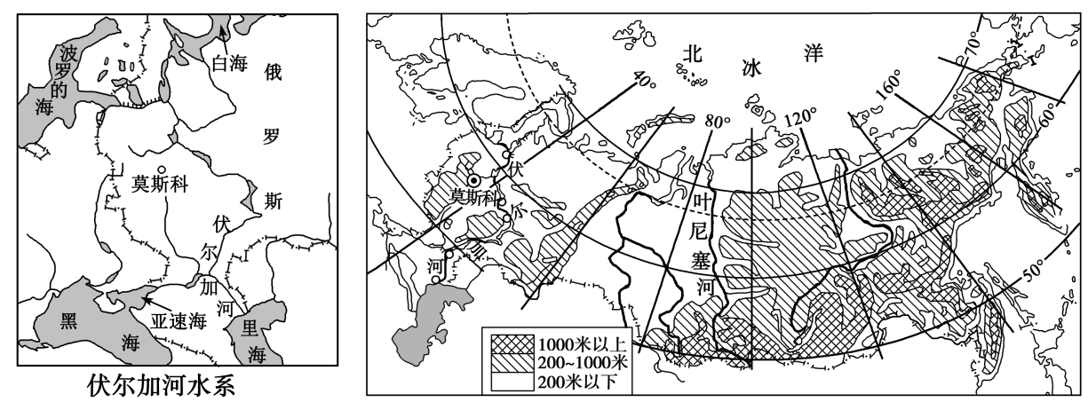
（1）俄罗斯地表形态东西差异大，叶尼塞河以西地形以____为主，以东地形以____为主。
（2）伏尔加河是欧洲第一长河，全长3600多千米，是俄罗斯航运价值最大的河流。该河流航运发达的原因有哪些____？
（3）中俄贸易日益密切，中国主要从俄罗斯进口____（能源），俄罗斯从中国大量进口服装、玩具、家具等日常生活用品。俄罗斯为什么从中国大量进口这类商品____？
25. 历史上，河流在这里孕育了两大文明；现代，石油让这里成为富庶之地。读中东轮廓示意图（图），回答下列问题。
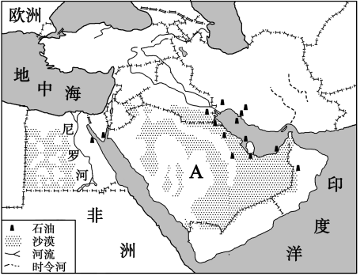
（1）中东石油资源丰富，主要分布在____，图中A是重要的石油生产国____。
（2）大家认为干旱是本地区突出的自然特征，请你从图中找出两条信息支持这一观点。
信息1：____信息2：____
埃及尼罗河谷地盛产优质长绒棉，畅销世界。有些农户申请大规模开荒扩大长绒棉种植面积，但是当地政府从可持续发展角度考虑，否决了农户的想法。
（3）这里长绒棉品质优良的气候条件是____。
（4）你认为当地政府反对的理由是什么？____
26. 长江三角洲景色优美，经济发达，自古以来就是富庶繁华之地。图为长江三角洲地区示意图，结合图文资料，回答下列问题。
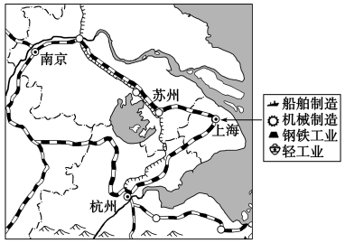
（1）长江三角洲地处江海交汇之地，这里的“海”指____。
“小桥•流水•人家”（如图）是长江三角洲地区具有浓郁地方色彩的文化景观。
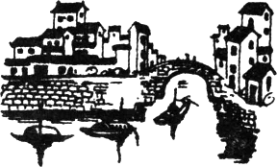
（2）说明这种景观与当地自然环境的关系。____
（3）2022年6月17日，我国自主研发的“福建号”航空母舰在上海江南造船厂完工下水，标志着我国军工科技水平达到了一个新高度。根据图文资料，结合所学知识，归纳上海造船业发达的条件。
浙江中南部丘陵分布广，盛产丑橘。丑橘甜度高，营养丰富，深受消费者喜爱。丑橘每年2月～3月成熟上市,在成熟期常遭遇低温冻害,影响丑橘的品质和产量。
（4）丑橘在成熟期常遭遇低温冻害的自然原因是____。
27. 甘肃是我国唯一跨四大地理区域的省份，河西走廊是我国古代“丝绸之路”和现在“丝绸之路经济带”的重要通道。读图（图）文资料，完成下列各题。
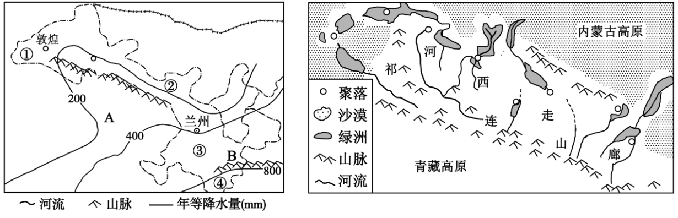
（1）与甘肃相邻的省级行政区A为____，山脉B是____。
甘肃省自然环境复杂多样，地表景观差异大。小明和小华暑假到该省游览了①②③④四地，并各自对其中某一地景观进行了描述。
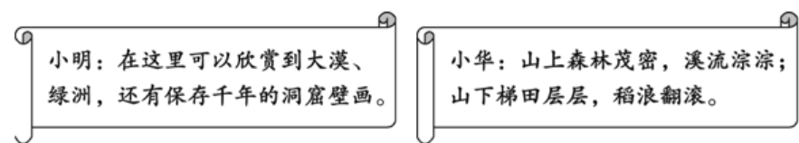
（2）小明的描述与四地中____地景观相符合，小华的描述与四地中____地景观相符合。
（3）河西走廊是古代东西方贸易往来的重要通道。据图分析，河西走廊为什么会成为古代丝绸之路的必经之地。____
28. 东营，共和国最年轻的土地。黄河从这里入海，农田与油井交互辉映，构成了一道独特靓丽的风景线。结合图文资料，回答下列问题。
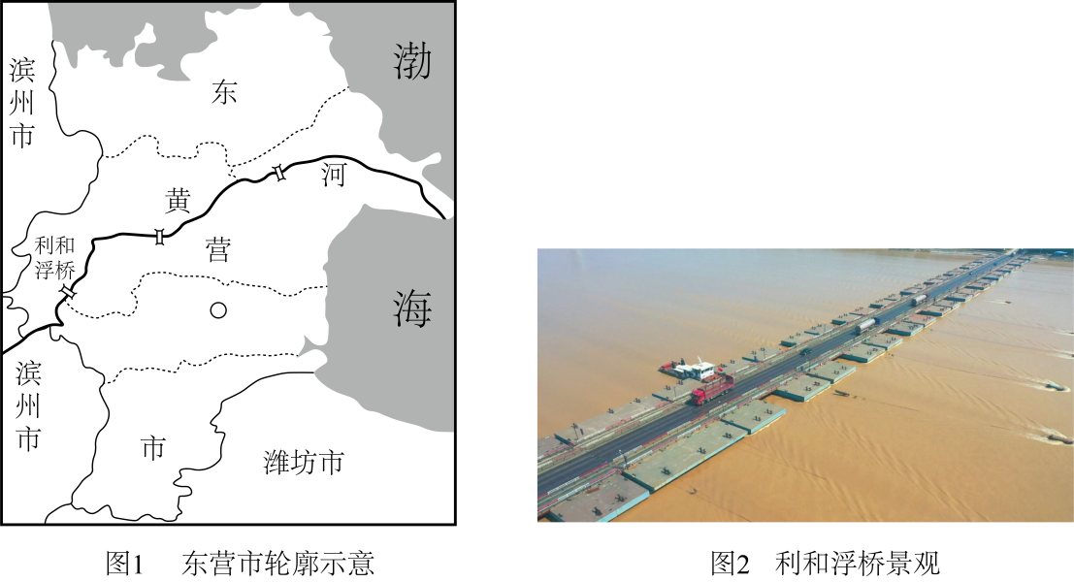
浮桥，指用船或浮箱代替桥墩，浮在水面的桥梁，搭建和拆除都很方便。为方便两岸交通，东营境内的黄河上建有多座浮桥。小磊家住利和浮桥附近，他发现每年初春、夏季和初冬某些时段，因需要浮桥会被临时拆除。
（1）从黄河水文特征角度，分析浮桥被临时拆除的原因。____
东营市土地资源丰富，人均占有量是全省人均占有土地的2倍多。
（2）读东营市土地利用类型构成图（下图），说出东营市的土地利用类型构成特点。____
东营市水产养殖业发达，水产品种类丰富，其中黄河口大闸蟹、东方对虾是本市地标产品。
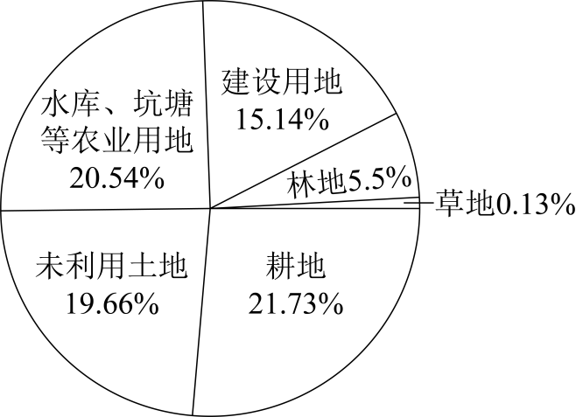
（3）据图分析东营市发展水产养殖的有利条件。____

